IMI PNEUMATEX Schnellentlüfter Zeparo ZUTX 25

IMI Hydronic Engineering Deutschland

Eigenschaften

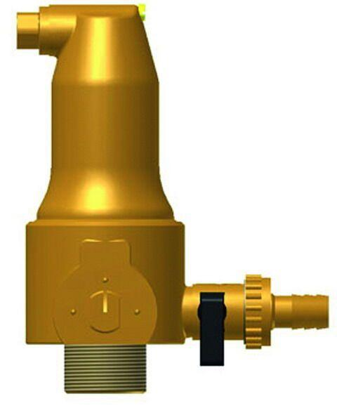

GTIN:

7640148632485

HAN:

7891325

Werkstoff

Messing

max. Mediumtemperatur (Dauerbetrieb) (°C)

160,00

Nennweite DN

15,00

max. Arbeitsdruck (bar)

10